Как избежать обморожения
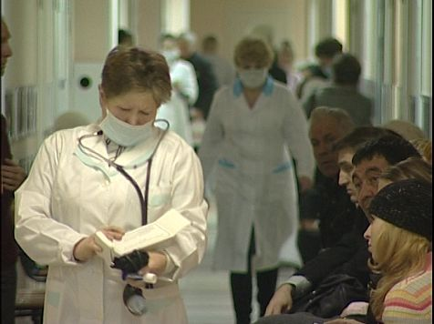
Со следующей недели придут морозы до -23..-28 градусов.
Медики напоминают, что нужно делать при низких температурах. \
Чтобы не обморозиться, нужно:
-одеваться многослойно,
- носить обувь правильного размера, но позволяющую надеть теплые носки и избежать обморожения,
- вместо кожаных перчаток носить шерстяные перчатки или рукавицы,
- не согреваться алкоголем: невозможно адекватно оценить собственное состояние, плюс большая потеря тепла.
Если вы уже обморозились, нужно:
- помнить первые признаки обморожения: белая «стеклянная» кожа, потеря чувствительности;
- не растирать обмороженный участок снегом или шерстяной варежкой - могут образоваться микротравмы, через которые занесет инфекцию,
- дома отогревать кожу постепенно, без дополнительных усилий (например, ванны с горячей водой). Просто надеть шерстяные носки и варежки.

